Чародейка Зима
( игровая программа для учащихся 5 – 7 классов)
Цель: закрепить знания о зиме;
- Задачи:
- Развитие смекалки, находчивости в игре;
- закрепить у учащихся знание сказок о зиме; выразительно рассказывать стихи о зиме;
- поднять настроение.
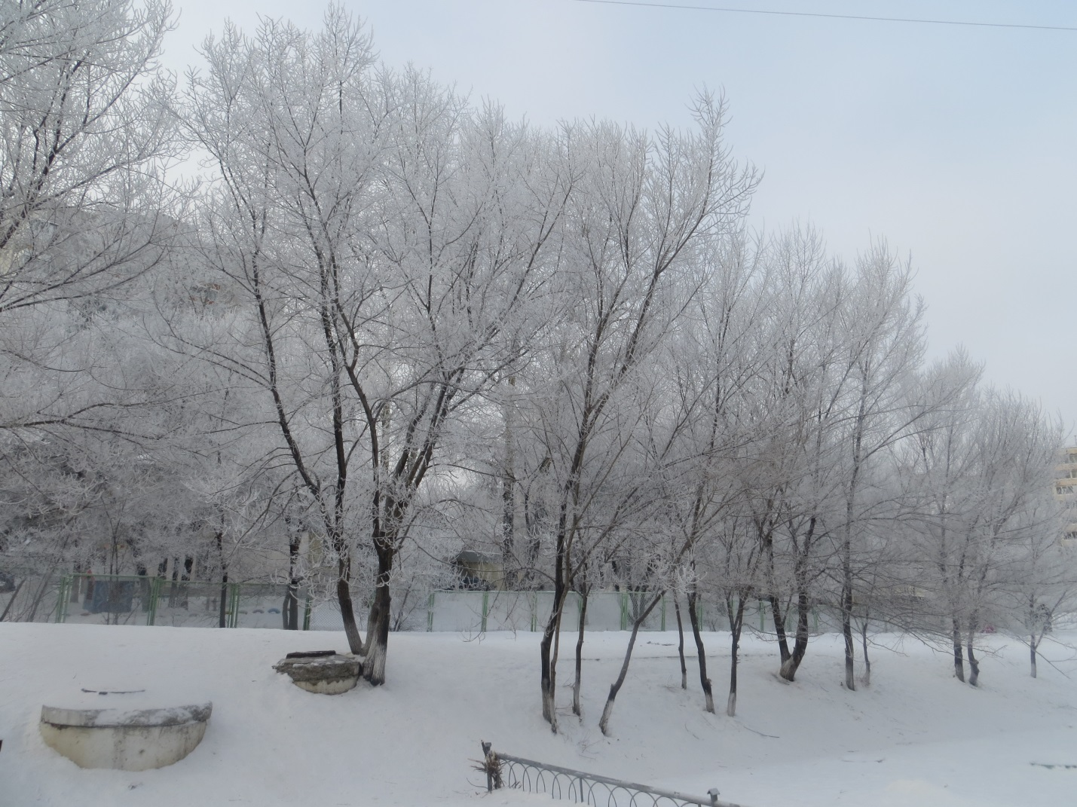
Действующие лица
Ведущий
Исполнители
Чтецы

Ребята исполняют песню «Три белых коня» (музыка Е.Крылатова, слова Л.Дербенёва)
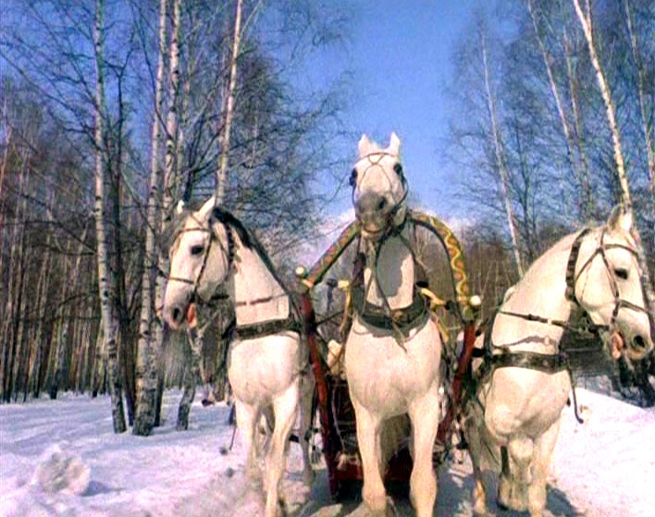
Исполнители (поют)
Остыли реки, и земля остыла,
И чуть нахохлились дома.
Это в городе тепло и сыро,
Это в городе тепло и сыро,
А за городом зима, зима, зима.
Припев:
И уносят меня,
И уносят меня,
В звенящую снежную даль,
Три белых коня,

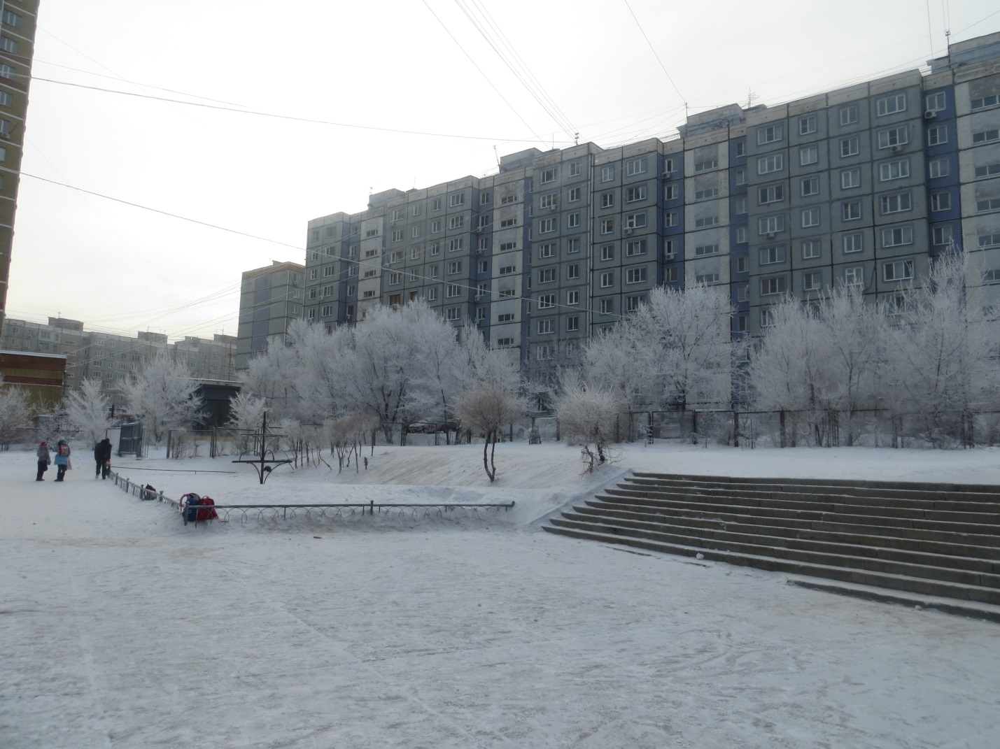
Эх, три белых коня –
Декабрь, январь и февраль.
Зима раскрыла снежные объятья,
И до весны всё дремлет тут.
Только ёлки в треугольных платьях,
Только ёлки в треугольных платьях,
Мне навстречу всё бегут, бегут, бегут.
Припев:
Остыли реки и, земля остыла,
Но я морозов не боюсь.
Это в городе мне грустно было,
Это в городе мне грустно было,
А за городом смеюсь, смеюсь, смеюсь.
Припев:
Чтец (1):
В лёд превратились
Осенние лужи,
Голым берёзкам
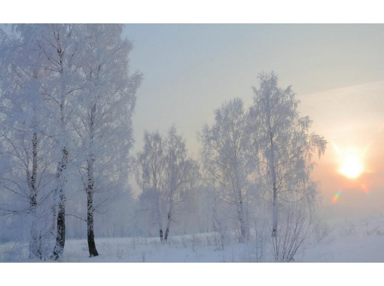

Дрожится от стужи.
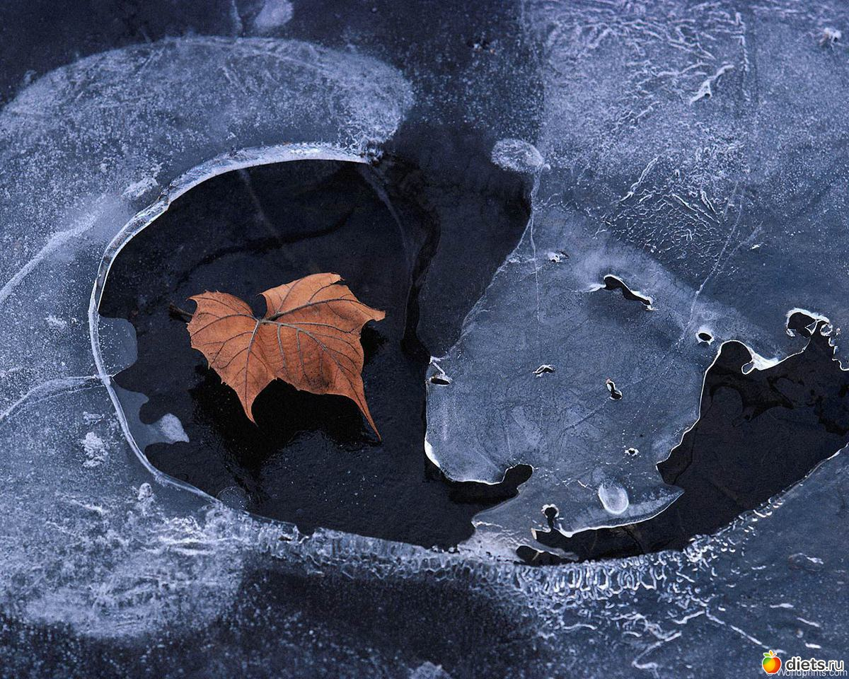
Холодно зайцу,
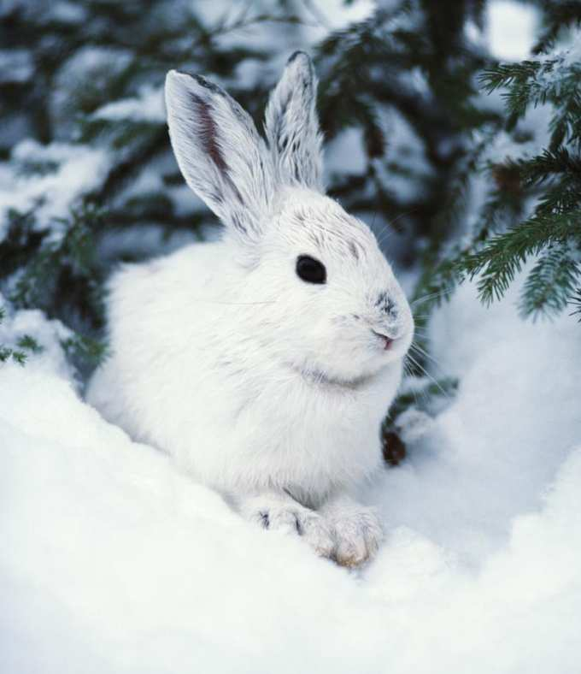
Озябли тетерки,
Ёж простудился-
Раскашлялся в норке.
Кто же от голода
Их защитит?
День всё короче,
А ветер сердит,
Но прилетели,
Запели метели:
« Вот вам, тетерки,
Из снега постели!
Глубже ныряйте,
Не сыщет Мороз!
Мы и шубейки
Несём для берёз»
Гнутся под снегом
Берёзки в дуг.
Сосны стоят
По колено в снегу.
Ёжик согрелся
В заснеженной норке;
В снег зарываются
На ночь тетерки.
Е. Трутнев « В лес прилетели, запели метели…»
Тур I
(Играет команда))
(10 бкув)
В сказке « Двенадцать месяцев» С.Я.Маршака избалованная, капризная принцесса велела принести ей в Новый год полное лукошко… Что захотела получить принцесса? (Подснежник)
Чтец (2):
Робкой потревоженной пушинкой
Падает над городом снежинка.
Ниже, ниже - кругом, прямо, криво.
Ах! И до чего ж она красива!
Я любуюсь и пройти не смею.
Я не знаю, что мне делать с нею.
Вот сейчас она, сию минуту,
Упадёт под сапоги кому – то.
Я тянусь к ней доброю ладонью –
У меня тебя никто не тронет!
На ладони долго ль до беды –
Крошечная капелька воды.
Я хотел спасти тебя, снежинка –
А несу в руке твою снежинку.
(Далее проводится конкурс – соревнование для всех присутствующих. Нужно вырезать из бумаги самую красивую снежинку)
Тур II
(играет команда 2)
(8 букв) « …Кай складывал разные затейливые фигуры из льдин, и это называлось ледяной игрой разума. Но Кай не мог сложить одно слово, а ведь Снежная королева сказала ему: « Если сложишь это слово, ты будешь сам себе господин, и я подарю тебе весь свет и пару новых коньков». Но он никак не мог его сложить…» (Отрывок из сказки Х.К. Андерсена « Снежная королева»
Какое слово не мог сложить Кай? (Вечность)
Чтец (3):
Опрятней модного паркета,
Блистает речка, льдом одета.
Мальчишек радостный народ
Коньками звучно режет лёд;
На красных лапках гусь тяжёлый,
Задумав плыть по лону вод,
Ступает бережно на лёд,
Скользит и падает весёлый
Мелькает, вьётся первый снег,
Звездами падая на брег.
А. Пушкин « Опрятней модного паркета…»
(Далее проводится конкурс – соревнование для всех присутствующих.
Задача состоит в том, чтобы забросить «снежок» (скомканный лист газеты) в ведро. Засчитывается количество попаданий)
Тур III
(Играет команда 3)
(10 букв)
Пусти, отец! Когда, зимой холодной,
Вернёшься ты в свою лесную глушь,
В сумеречки тебя утешу, песню
Под наигрыш метели запою
Весёлую…
Эти слова принадлежат главной героине сказки А.Н. Островского. Назовите её (Снегурочка)
Чтец (3):
Чудная картина,
Как ты мне родна:
Белая равнина,
Полная луна,
Свет небес высоких,
И блестящий снег,
И саней далёких
Одинокий бег
( А.Фет « Чудная картина…)
(Далее проводится игра. Двое игроков – соперников берут друг друга за ладони правых рук. Впереди каждого (метрах в двух) лежат мячики. Игрок должен дотянуться до мячика сам и одновременно помешать это сделать сопернику, подтягивая его в свою сторону)
Чтец (4):
Белая берёза
Под моим окном
Принакрылась снегом,
Точно серебром.
На пушистых ветках
Снежною каймой
Распустились кисти
Белой бахромой.
И стоит берёза
В сонной тишине,
И горят снежинки
В золотом огне.
А заря, лениво
Обходя кругом,
Обсыпает ветки
Новым серебром.
С.Есенин «Белая берёза…»
(Далее проводится конкурс. Соревнуются все три команды. Один человек из каждой команды с завязанными глазами рисует Деда Мороза,а другие члены команды объясняют ему, как это лучше сделать)
Финальный тур
(Проводится для победителей из каждой команды)
(6 букв)
Заметает пурга белый путь.
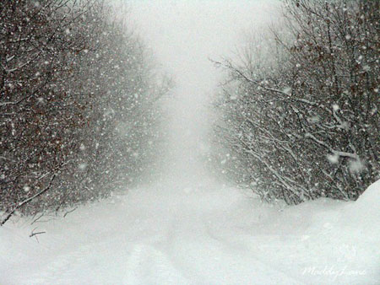
Хочет в мягких снегах потонуть.
Ветер резвый уснул на пути;
Ни проехать в лесу, ни пройти…
Кто автор этих строк? (С.А. Есенин)
Чтец (5):
Чародейкою зимою
Околдован, лес стоит –
И под снежной бахромою,
Неподвижною, немою,
Чудной жизнью он блестит.
И стоит он, околдован, -
Не мертвец и не живой –
Сном волшебным очарован.
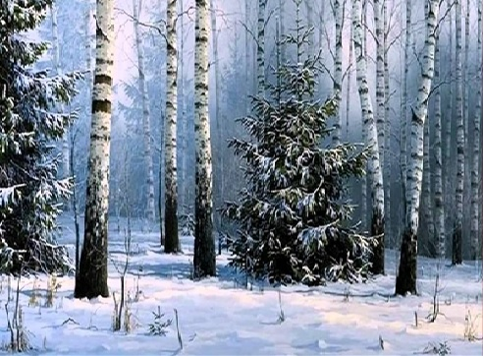

Весь опутан, весь окован
Лёгкой цепью пуховой.
Солнце зимнее ли мещет,
На него свой луч косой –
В нём ничто не затрепещет,
Он весь вспыхнет и заблещет
Ослепительной красой.
Ф. Тютчев « Чародейкою зимою…»
( Подведение итогов. Награждение победителя игры, а также активных участников конкурсов)

